1. 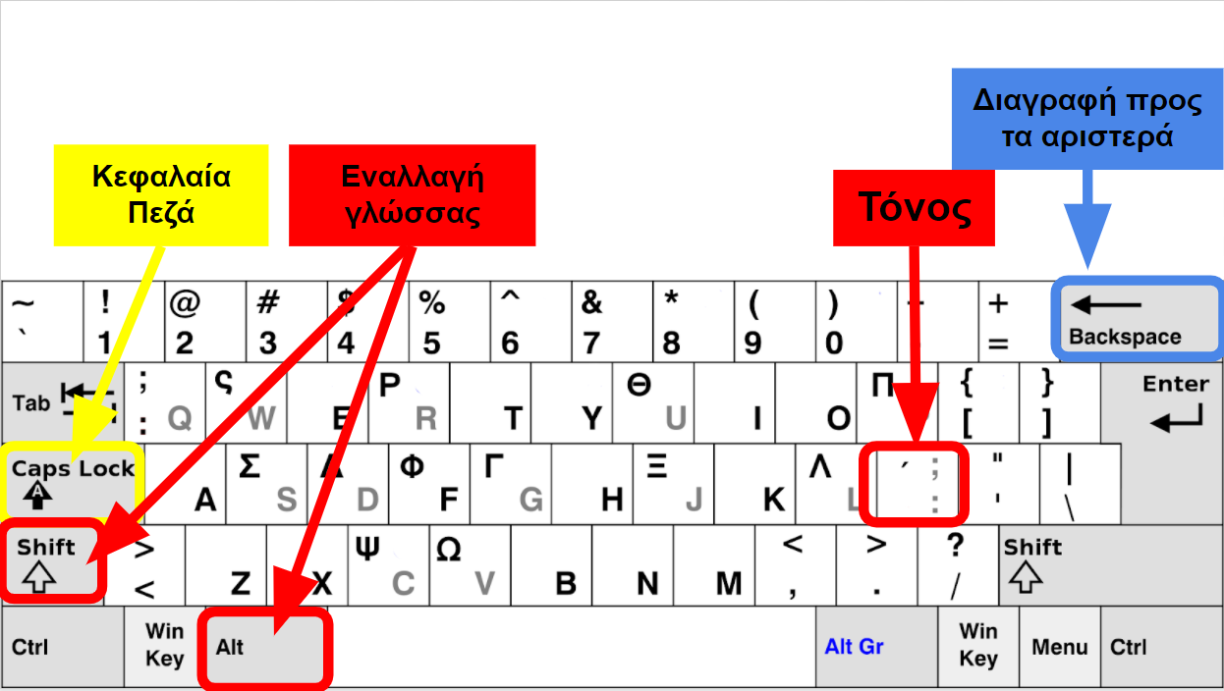**Τονισμός, κεφαλαία, διαγραφή και αλλαγή γλώσσας**

Αντέγραψε στη δεύτερη στήλη αυτά που βλέπεις στην πρώτη.

|  |  |
| --- | --- |
| Δίας |  |
| Αθηνά |  |
| Ερμής |  |
| Άρης |  |
| Απόλλωνας |  |
| Αφροδίτη |  |
| Zeus |  |
| Athena |  |
| Hermes |  |
| Ares |  |
| Apollo |  |
| Aphrodite |  |